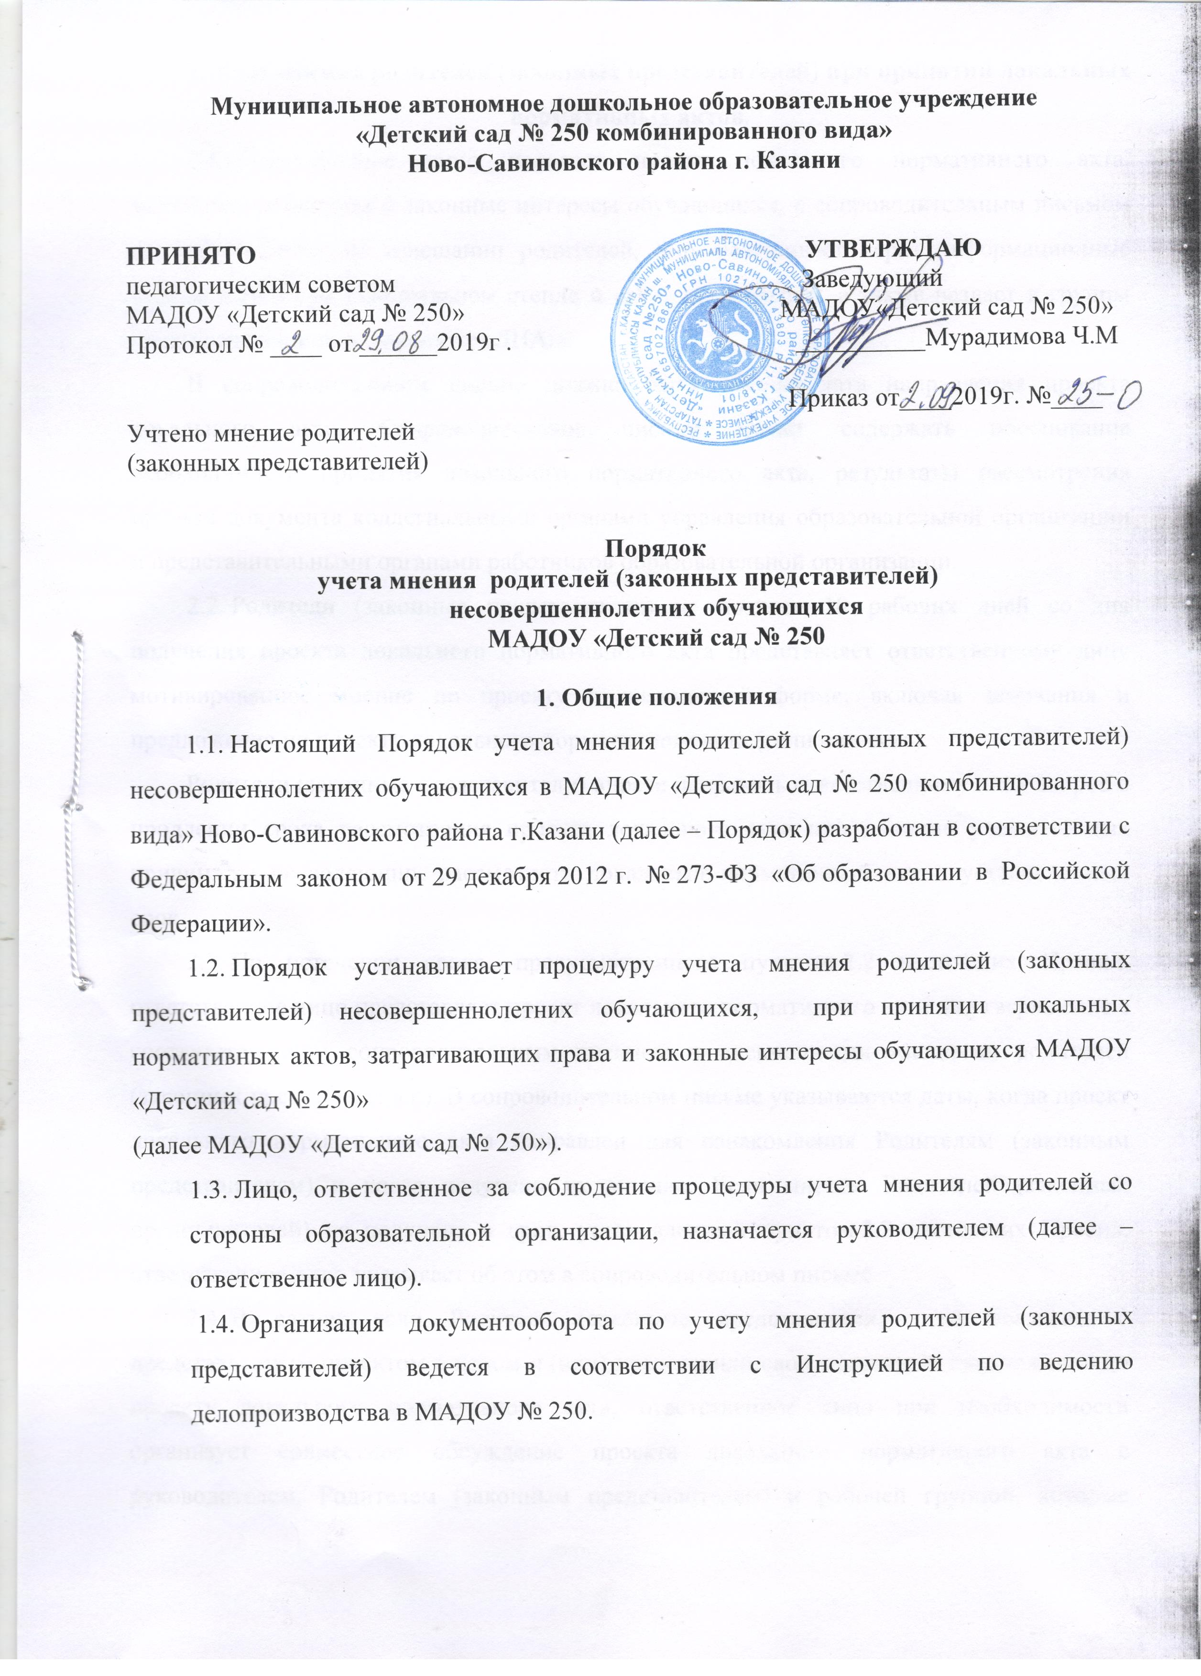
Муниципальное автономное дошкольное образовательное учреждение
«Детский сад № 250 комбинированного вида»
Ново-Савиновского района г. Казани

ПРИНЯТО УТВЕРЖДАЮ
педагогическим советом Заведующий
МАДОУ «Детский сад № 250» МАДОУ«Детский сад № 250»
Протокол № ____ от ______2019г . __________Мурадимова Ч.М

Приказ от____2019г. №____
Учтено мнение родителей
(законных представителей)

Порядок
учета мнения родителей (законных представителей)
несовершеннолетних обучающихся
МАДОУ «Детский сад № 250

1. Общие положения
1.1. Настоящий Порядок учета мнения родителей (законных представителей) несовершеннолетних обучающихся в МАДОУ «Детский сад № 250 комбинированного вида» Ново-Савиновского района г.Казани (далее – Порядок) разработан в соответствии с Федеральным законом от 29 декабря 2012 г. № 273-ФЗ «Об образовании в Российской Федерации».
1.2. Порядок устанавливает процедуру учета мнения родителей (законных представителей) несовершеннолетних обучающихся, при принятии локальных нормативных актов, затрагивающих права и законные интересы обучающихся МАДОУ «Детский сад № 250»
(далее МАДОУ «Детский сад № 250»).
1.3. Лицо, ответственное за соблюдение процедуры учета мнения родителей со стороны образовательной организации, назначается руководителем (далее – ответственное лицо).
1.4. Организация документооборота по учету мнения родителей (законных представителей) ведется в соответствии с Инструкцией по ведению делопроизводства в МАДОУ № 250.

2. Учет мнения родителей (законных представителей) при принятии локальных нормативных актов.
2.1. Ответственное лицо передает проект локального нормативного акта, затрагивающий права и законные интересы обучающихся, с сопроводительным письмом на информационном совещании родителей, или вывешивает через информационные стенды и (или) на официальном стенде и сайте организации, а также раздает в группы листы ознакомления с проектом ЛНА.
В сопроводительном письме должна быть указана дата направления проекта локального акта. Сопроводительное письмо может содержать обоснование необходимости принятия локального нормативного акта, результаты рассмотрения проекта документа коллегиальными органами управления образовательной организации и представительными органами работников образовательной организации.
2.2. Родители (законные представители) не позднее 10 рабочих дней со дня получения проекта локального нормативного акта представляет ответственному лицу мотивированное мнение по проекту в письменной форме, включая замечания и предложения по проекту локального нормативного акта (если они есть).
Родители (законные представители) вправе направить ответственному лицу запрос о продлении срока рассмотрения проекта локального акта при наличии уважительных причин, не позволяющих рассмотреть локальный нормативный акт в установленный срок.
2.3. По истечении срока, предусмотренного пунктом 2.2 настоящих Правил, ответственное лицо представляет проект локального нормативного акта на утверждение с соответствующим сопроводительным письмом и письменными мнениями родителей (законных представителей). В сопроводительном письме указываются даты, когда проект локального нормативного акта направлен для ознакомления Родителям (законным представителям) и когда получено их мнение. Если мнение Родителей (законных представителей) не получено в срок, установленный пунктом 2.2 настоящих Правил, ответственное лицо указывает об этом в сопроводительном письме.
2.4. В случае если Родители (законные представители) не согласны с представленным проектом в целом и (или) представили свои замечания, предложения по проекту локального нормативного акта, ответственное лицо при необходимости организует совместное обсуждение проекта локального нормативного акта с руководителем, Родителем (законным представителем) и рабочей группой, которые принимают решения о внесении соответствующих поправок в проект или об отклонении предложений.
Решения, принятые в ходе совместного обсуждения, фиксируются в протоколе. Локальный нормативный акт, по поводу которого не достигнуто согласие сторон образовательных отношений, может быть утвержден в порядке, установленном уставом.
2.5. Локальный нормативный акт утверждается в порядке, установленном уставом в случаях, когда:
- 50 % родителей (законных представителей) выразили согласие с проектом локального нормативного акта;
- Рабочая группа учла все предложения и замечания, поступившие от Родителей (законных представителей);
- Рабочая группа не согласна с мнением Родителей (законных представителей) или замечаниями, предложениями, сделанными Родителями (законными представителями);
- мотивированное мнение Родителей (законных представителей) не поступило в срок, установленный пунктом 2.2 настоящих Правил;
- Родители (законные представители) в срок, установленный пунктом 2.2 настоящих Правил, не сделал запрос о продлении срока рассмотрения с обоснованием причин такого продления.
Рабочая группа образовательной организации в локальном нормативном акте (распорядительном акте об утверждении локального нормативного акта) делает отметку о соблюдении процедуры учета мнения Родителей (законных представителей) по правилам документооборота в образовательной организации. Отметка должна содержать реквизиты протокола совместного обсуждения проекта локального нормативного акта (если оно проводилось).
3. Заключительные положения

3.1. Срок действия Правил - до замены новыми.
3.2.МАДОУ №250 обеспечивает доступность и открытость информации путем размещения настоящих Правил на официальном сайте детского сада в сети интернет edu.tatar.ru.

